**Мастер-класс: русская народная сказка «Колобок»**

**Цель:** Обогатить интеллектуально-познавательный, нравственно-эстетический опыт коллег, позволяющий совершенствовать себя и удовлетворять свои интересы в литературном творчестве.

**Задачи:**

1.Вовлечь педагогов в активную познавательную деятельность.  
2. Показать методы и приёмы работы со сказкой.

**Оборудование:** лоскутные персонажи к сказке «Колобок», скамейка, макет окна, тазик.

**Результат мастер-класса:** коллективный показ сказки.

Уважаемые коллеги! Свой мастер-класс мне хотелось бы начать со слов Джанни Родари: «Сказки злые и добрые могут помочь воспитать ум. Сказка может дать ключи для того, чтобы войти в действительность новыми путями, может помочь ребенку узнать мир, может одарить его воображение и научить критически воспринимать окружающее».

Каждый из нас работает над развитием речи детей, используя разные методы и приемы.

Виды театров в детском саду

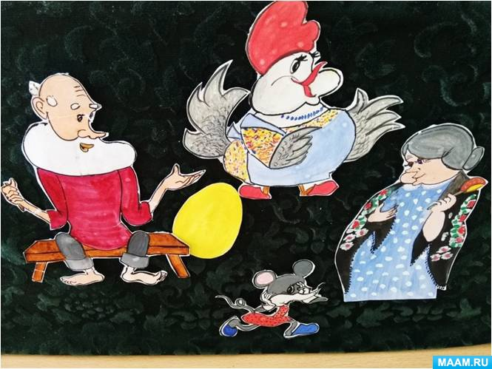

В своей работе большое внимание я уделяю развитию творческих способностей детей средствами театрального искусства, а именно через разные виды театров.

Именно представления детей о различных видах кукольных театров учат детей различать их и называть (настольный театр, театр оригами, театр ложек, пальчиковый театр, театр би-ба-бо, и др.)

-развивают речь детей, с помощью кукольного театра, совершенствуют умение передавать эмоциональное состояние героев мимикой, жестами, телодвижением.

-развивают память, мышление, воображение

Виды кукольных театров

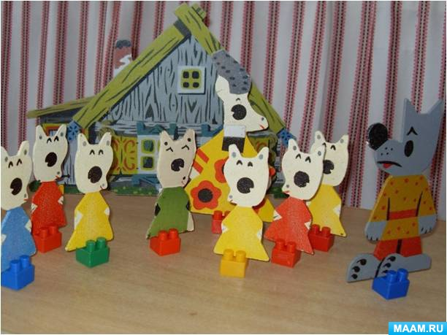

**1. Настольно-плоскостной театр**

Настольно-плоскостной театр подходит детям начиная с 4-х лет. Он представляет собой картонные силуэты на устойчивых подставках. Все персонажи окрашены с двух сторон и передвигаются скользя по столу. Этот театр привлекает детей не только сюжетными возможностями, но и декорациями. Играя, ребенок с удовольствием озвучивает роли всех персонажей.

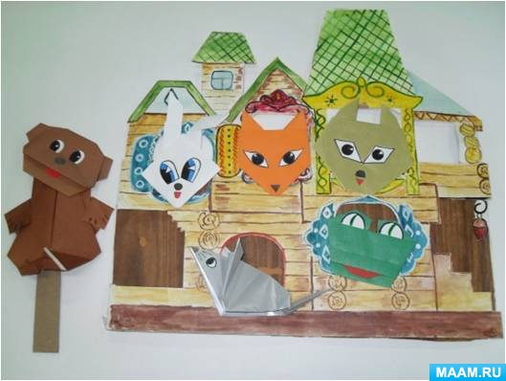

**2. Театр оригами**

Еще одним интересным направлением творческого развития является театр оригами. В детском саду организация такой деятельности позволяет решать многие образовательные и воспитательные задачи. Дети могут быть не только зрителями, но и непосредственно участвовать в театральной постановке. Малышам нужно давать возможность для самовыражения. Импровизируя, они сочиняют поразительные истории. Для театра, желательно, подбирать простые игрушки из бумаги. Оптимальный и наиболее понятный для детей вариант – животные. С ними малыши охотно придумывают различные сказки.

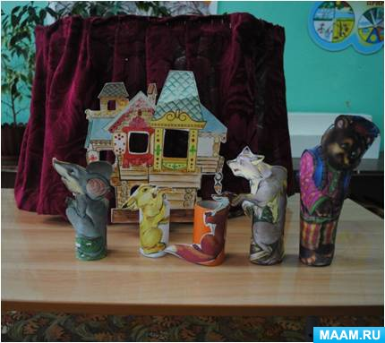

**3. Театр на цилиндрах**

Цель таких театров: внести разнообразие игры, сделать для детей игрушку более интересной, развлечь и порадовать их тем, что сделано своими руками: только нарисовать или приклеить — глазки, носики, ушки, рожки, бантики и фартучки, копытца и туфельки. Или нарисовать и приклеить на цилиндр персонажи сказочных героев. Много интересного предложат сами дети что необходимо для маленькой сказки.

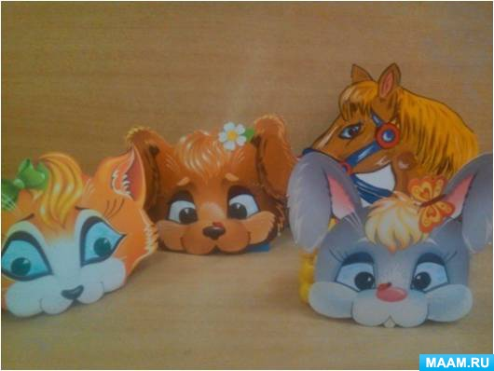

**4. Маски-шапочки**

Благодаря использованию масок – шапочек у детей повышается интерес к театрализованной игре, Маски - шапочки можно использовать на музыкальны занятиях, в подвижных играх, на праздниках и развлечениях, а так же в самостоятельной деятельности детей.

у них повышается самооценка и они становятся более раскрепощёнными

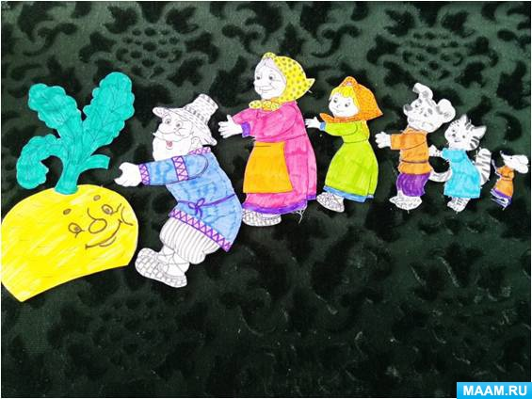

5**.Театр на фланелеграфе**

Фланелеграф предназначен специально для того, чтобы дети не только слушали сказку, но и видели её героев. Рассказывая сказку, героев выкладываем на фланелеграфе в том порядке, в каком они появляются. Таким же образом можно использовать магнитную доску и магнитные фигурки - героев сказок. Техника изготовления: на фланель с помощью липкой ленты, бархатной бумаги, или той же фланели можно прикреплять различные картинки

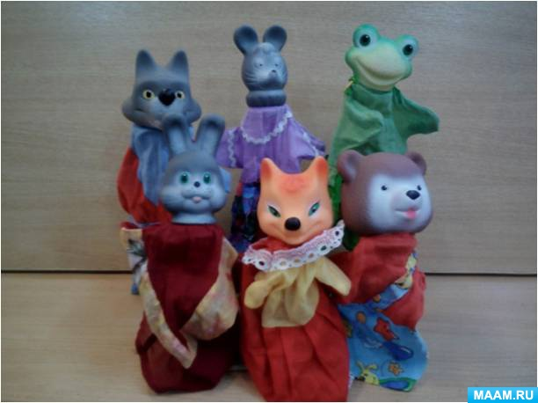

**6. Театр «Би-ба-бо»**

Большую популярность имеет театр «Би-ба-бо». В принципе, это тот же «перчаточный», так как куклы одеваются на руку. Отличие состоит лишь в том, что используется высокая ширма и, таким образом, персонажи демонстрируются зрителям на уровне выше роста кукловода.

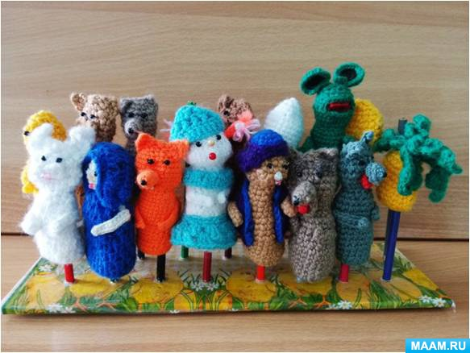

7**.Пальчиковый театр**

Куклы, надевающиеся на палец - самые маленькие артисты кукольных театров. Это куклы, сшитые из ткани, склеенные из бумаги, связанные из шерстяных ниток. Кукол ребёнок надевает на пальцы, и сам действует за персонажа, изображённого на руке. Играть можно за ширмой или при непосредственном контакте

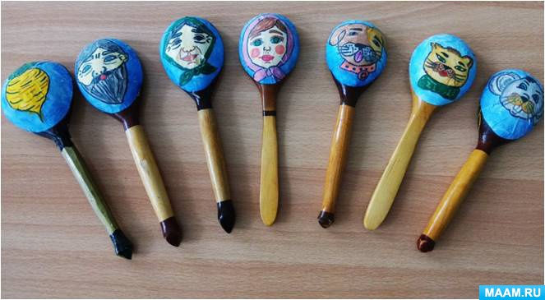

**8. Театр ложек**

Самый простой и доступный для детей кукольный театр ложек. Куклы-ложки предвосхищают знакомство с верховыми куклами, являясь как бы упрощенным вариантом.

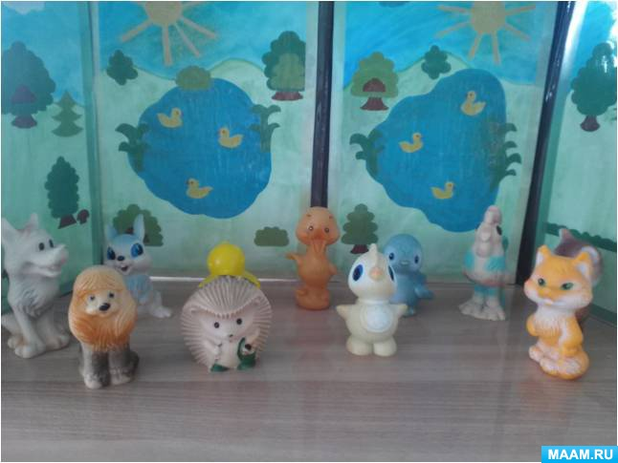

**9. Театр игрушек**

Игрушки промышленного изготовления (пластмассовые, мягкие, резиновые) группируют по сказкам. Такой театр очень близок детям, так как они ежедневно играют похожими игрушками. В него можно играть не только за столом, но и лежа на ковре.

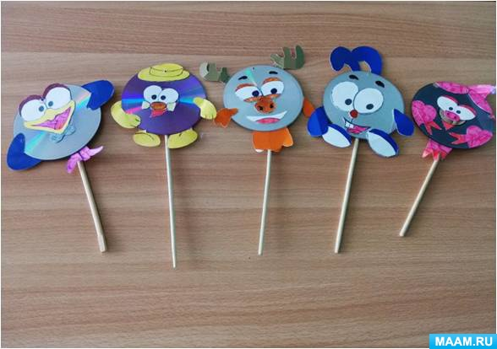

**10. Театр на дисках**

Кукольный театр своими руками - любимая забава для всех малышей. Для них общение с куклами, имеет такое же значение, как и отношение с живыми людьми.

Встреча детей с персонажами из мультфильмов, изготовленными своими руками, помогает им расслабиться, снять напряжение, создать радостную атмосферу.

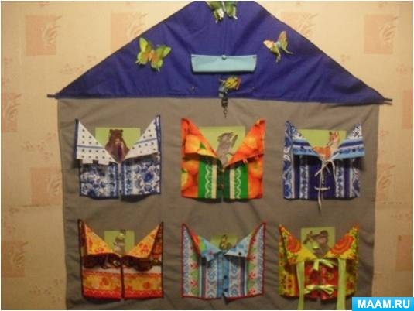

**11. Театр на ткани**

Этот "Веселый теремок» развивает у детей логическое мышление, речь, память. Дети самостоятельно меняют персонажей в окошках, составляют свои придуманные сказки и рассказы. Кроме диких животных, мы знакомим детей с помощью теремка и с домашними животными, с птицами-перелетными, зимующими.

С помощью "Веселого теремка" играем с детьми в игры "Кто лишний?","Что перепутали?" и т. д. Дети могут играть в панно как на полу, так и на стене, где он фиксируется петлями.

Сегодня мы с вами вспомним наши любимую сказку, побываем в гостях у любимых героев, поиграем, примем участие в показе сказки «Колобок».

Распределим роли и для этого приглашаю желающих коллег на сцену для показа сказки «Колобок». Нам понадобиться: Дед, бабка, колобок, заяц, волк, медведь и лиса. Итого семь персонажей.

. **Сценарий сказки «Колобок»**

*Действующие лица*:

Ведущий.

Заяц.

Колобок.

Волк.

Дед.

Медведь.

Баба.

Лиса.

**Картина первая.**

**Ведущий:** Все девчонки и мальчишки,

Знаем, очень любят книжки,

Любят сказки, любят песни…

А чтоб было интересней,

Сказки старые покажем,

Но в стихах мы их расскажем,

Звонких песен Колобка

Не слыхали вы пока?

Все расселись? В добрый час!

Начинаем наш рассказ…

*Декорации: стол, на нем посуда, около стола стоит лавка.*

**На лавке сидят дед и баба.**

**Ведущий:** Жил старик со своей старушкой

В маленькой лесной избушке.

Попросил однажды Дед:

**Дед:** Испеки- ка на обед

Колобок румяный, вкусный!

Раньше ты пекла искусно.

Баба готовит колобок (имитирует движения).

**Ведущий:** По сусеку помела

Крылышком старушка.

Горсти две муки нашла-

Больше –то не нужно.

Соль добавила, песок,

Ложки две сметаны.

Славный вышел колобок,

Пышный и румяный.

Появляется Колобок.

**Баба:**Погоди-ка, Дед, чуток.

Пусть остынет Колобок!

**Ведущий:** Непоседе-Колобку

Стыть бы на окошке,

Но решил он: «Убегу,

Разомнусь немножко»

**Ведущий:** Прыг с окошка- и лесок

Покатился Колобок.

Мимо елок и берез,

Мимо бабочек, стрекоз

И цветочков разных:

Желтых, синих, красных.

Видит в небе синеву

И зеленую траву,

В небе солнце красно.

Все вокруг прекрасно!

(навстречу заяц)

Вдруг наш шалунишка

Повстречал зайчишку.

**Заяц:** Я полакомлюсь тобой,

Я с утра не кушал.

**Колобок:** Что ты?! Погоди, Косой!

Песенку послушай!

(Поет песенку)

Колобок я, непоседа,

Испекли меня для Деда,

На сметанке я мешен,

На окошке я стужен.

Я ушел от стариков,

Прыг с окна- и был таков!

Велика Зайчишке честь:

Колобок румяный съесть!

(Колобок убегает)

**Ведущий:** Прикатился по дороге

Волку Серому под ноги.

Облизнулся Серый Волк,

В колобках он знает толк…

**Волк:** Как ты кстати, Колобок!

Я голодный очень.

Съем-ка я тебя, дружок,-

Буду сыт до ночи!

**Колобок:** Что ты, что ты, Серый Волк!

Ты меня не кушай!

Сядь-ка лучше на пенек,

Песенку послушай.

( Поет песенку)

Колобок я, непоседа,

Испекли меня для Деда,

На сметанке я мешен,

На окошке я стужен.

Я ушел от стариков,

Прыг с окна- и был таков!

Обманул Зайчишку славно,

От тебя уйду подавно!

**Ведущий:** Вдруг навстречу сам Потапыч.

Зарычал он, поднял лапу:

**Медведь:** Подойди-ка Колобок!

Я перекушу чуток!

**Колобок:** Что ты, что ты, Косолапый!

Опусти ты свою лапу.

Лучше песенку мою

Ты послушай – я спою.

( Поет песенку)

Колобок я, непоседа,

Испекли меня для Деда,

На сметанке я мешен,

На окошке я стужен.

Я ушел от стариков,

Прыг с окна- и был таков!

Убежал от Зайца я

И от злого Волка.

И, Топтыгин, от тебя

Мне уйти недолго!

**Ведущий:** Покатился кувырком

Через рощу прямиком…

Долго ль, коротко ль катился,

 На опушке очутился.

Как беде тут не случиться,

Коли хитрая Лисица

На опушке той сидела,

Рыжий хвост на солнце грела.

(Лиса идет к Колобку)

Увидала Колобка

И к нему издалека

Двинулась навстречу

С ласковою речью.

**Лиса:** Как пригож ты, Колобок!

Как румян да весел!

Говорят, что ты, дружок,

Знаешь много песен…

**Колобок:** Колобок я, непоседа,

Испекли меня для Деда,

На сметанке я мешен,

На окошке я стужен.

Я ушел от стариков,

Прыг с окна- и был таков!

От Медведя я ушел

И от Волка с Зайцем,

И Лисе за Колобком

Тоже не угнаться!

**Ведущий:** Колобок ей песню спел,

Укатиться прочь хотел,

Но надумала Лисица

 Глуховатой притвориться.

**Лиса:** Глуховата я чуток…

Ближе подойди, дружок,

Сядь ко мне ты на носок,

Громче спой еще разок.

**Колобок:** Колобок я, непоседа,

Испекли меня для Деда,

На сметанке я мешен,

На окошке я стужен.

Я ушел от стариков,

Прыг с окна- и был таков!

От Медведя я ушел

И от Волка с Зайцем,

И Лисе за Колобком

Тоже не угнаться!

**Ведущий:**Ту же песню Колобок

Громче спел еще разок.

Но хитрющая плутовка

Снова притворилась ловко…

**Лиса:** Ах, поешь ты так чудесно!

Не расслышала я песню…

Сядь ко мне на язычок

И в последний спой разок!

(Лиса уводит Колобка со сцены)

**Ведущий:** Простодушный Колобок

Прыг Лисе на язычок

Глупый! Разве ж это дело?!

А Лисица- гам и съела…

Чтобы Лисам хитрым, злым

Не попасться в сети,

В лес ходить нельзя одним,

Дорогие коллеги!!!

Всем большое спасибо за интересный показ сказки. Мне было с вами весело и интересно работать.

Я хочу закончить наш мастер-класс словами Жана Жака Руссо:

**Вы – талантливы все!**